Руководство по работе с базой данных публикаций КНУ

# Введение.

Система предназначена для наполнения базы данных всевозможными видами публикаций КНУ, такими как статьи в «Веснике…», статьи в других журналах КНУ, публикации на конференциях и симпозиумах. Статьи должны быть представлены в pdf формате, другие форматы, в настоящий момент не поддерживаются. Кроме того, автор должен предоставить следующие сведения о себе, в отдельном файле, на украинском и английском языках:

- рубрика, если в издании статьи разбиты по рубрикам (достаточно только на украинском);

- ФИО всех авторов. В текущей версии поддерживается ввод до 12 соавторов;

- название статьи;

- аннотация;

# Вход в систему.

Для входа в систему необходимо перейти по ссылке <http://publication.it.knu.ua/> (в настоящий момент система временно доступна по ссылке<http://heraldknu.pythonanywhere.com/login/>). Появится окно входа в систему

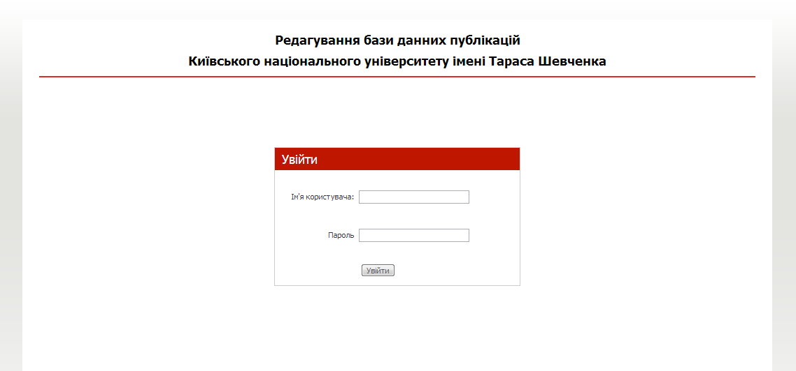

Необходимо ввести имя пользователя, пароль и нажать кнопку «Увійти». Будет осуществлен вход в онлайн редактор базы данных публикаций КНУ.

Он позволяет

- добавлять новые номера

- добавлять статьи

- редактировать сведения об уже добавленных статьях, в том числе, переместить статью в другую рубрику или другой номер журнала, заменить pdf файл статьи

- удалять статьи

# Выбор журнала для добавления статей

С каждым пользователем связан список журналов, куда он может добавлять статьи. Этот список высвечивается в правой части экрана в строке меню в виде выпадающего списка.

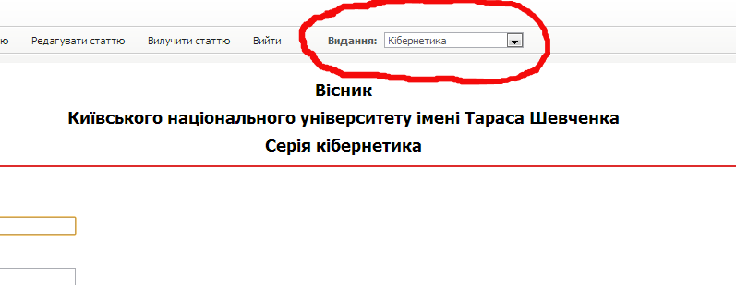

Для выбора журнала следует кликнуть мышкой на этот список и выбрать требумый журнал после его открытия

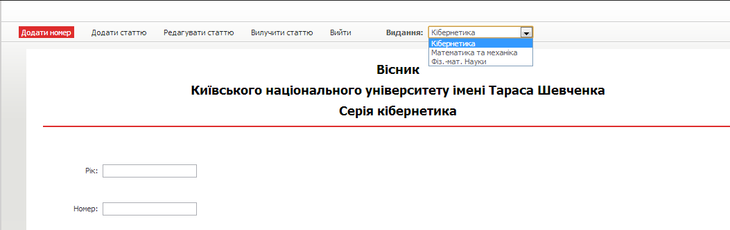

# Добавление нового выпуска.

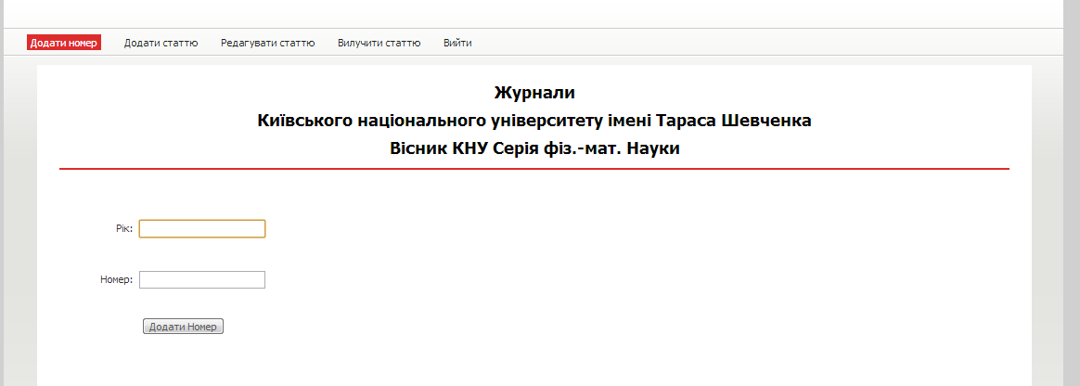

Для добавления нового выпуска (журнала, номера) необходимо перейти на первый пункт расположенного вверху меню «Додати номер». Появится приведенное на рисунке диалоговое окно добавления выпуска. В поле «Рік» ввести год журнала, а в поле «Номер» ввести номер журнала соответственно.

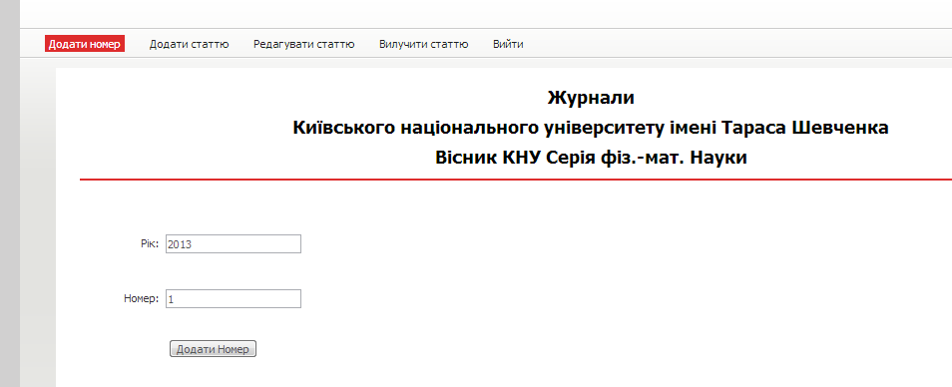

Затем нажать кнопку «Додати номер». Должно появиться сообщение, подтверждающее успешное создание нового номера.

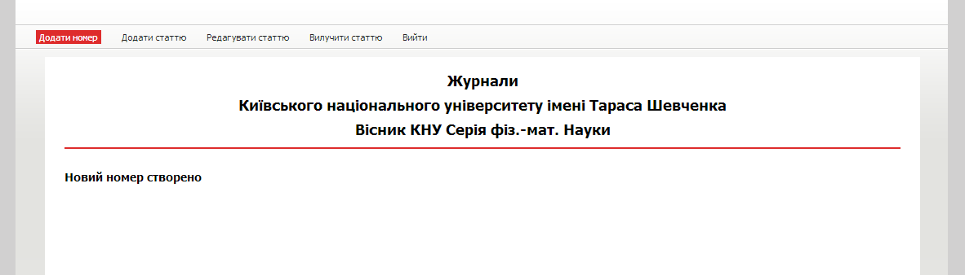

После этого можно переходить к добавлению статей в номер

# Добавление статьи

Для добавления статей необходимо перейти в пункт меню «Додати статтю». Появится диалоговое окно добавления статей.

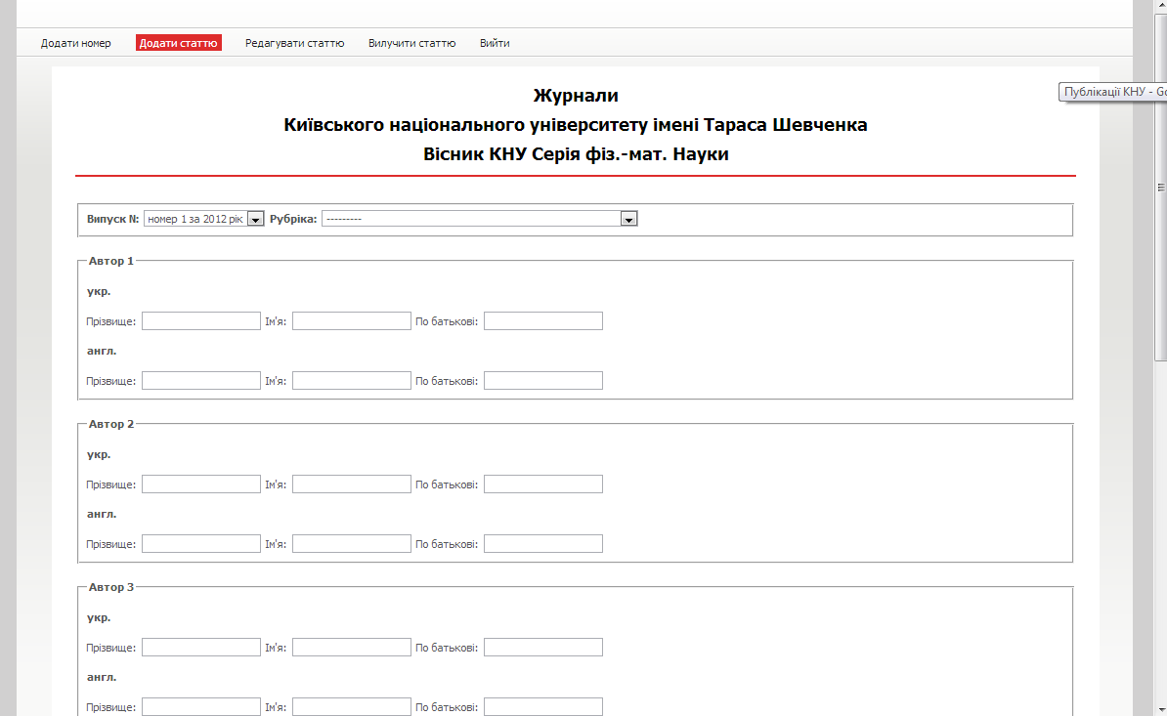

В выпадающем списке «Випуск N» выбирается номер и год выпуска

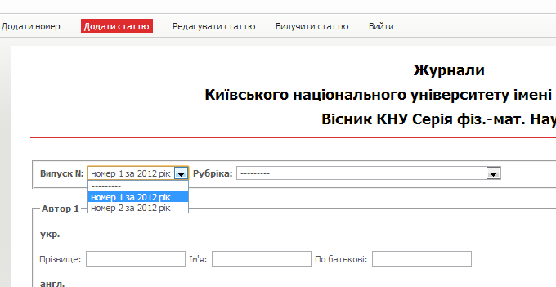

Затем в списке «Рубріка» указывается рубрика, если статьи журнала разбиты по рубрикам.

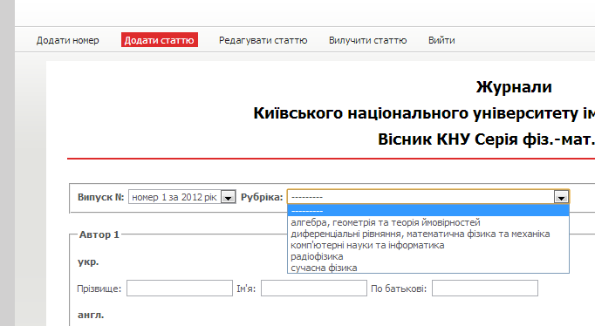

После этого вводится список авторов на украинском и английском языках. Для каждого автора обязательно указывается его фамилия и имя. Отчество является необязательным полем, и может не вводиться. Однако, желательно его вводить, так как это облегчит, в дальнейшем, поиск статьи по имени автора. Имя и отчество могут задаваться только инициалами, без точек.

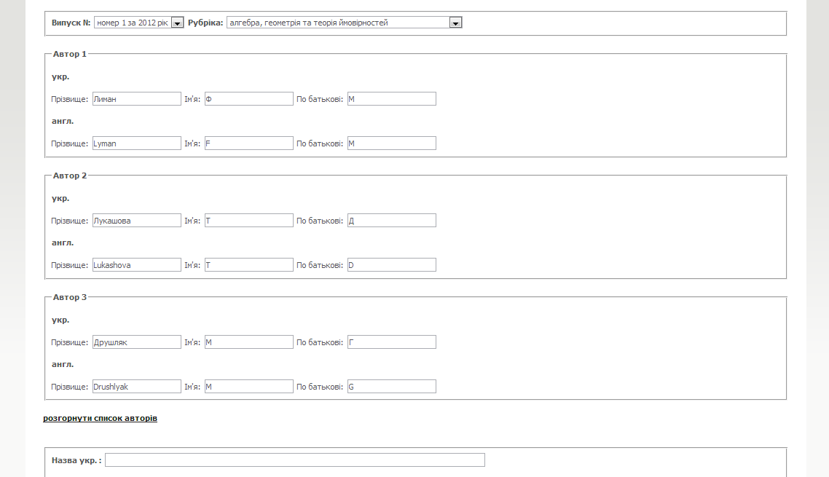

В диалоге, по умолчанию, присутствуют поля для ввода трех авторов. Если авторов больше, то необходимо кликнуть мышкой по ссылке «розгорнути список авторів», которая расположена под третьим автором. На экране высветится дополнительный список авторов.

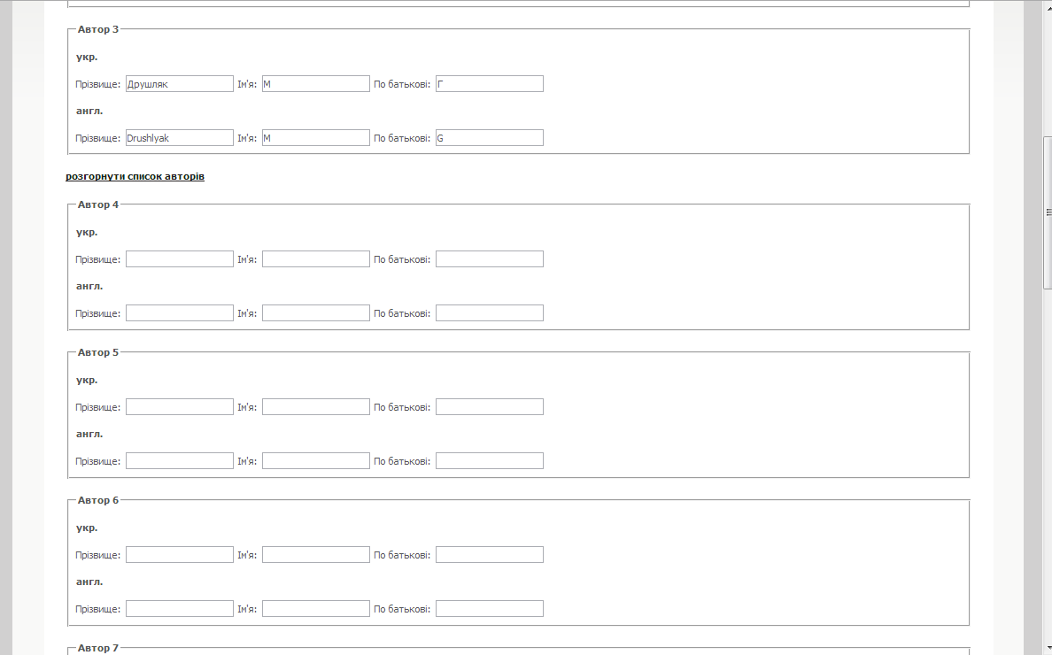

Всего можно ввести до 12 авторов. Для сворачивания списка дополнительных авторов, необходимо кликнуть мышкой по ссылке «згорнути список авторів», расположенной под двенадцатым автором, или повторно кликнуть мышкой по ссылке «розгорнути список авторів».

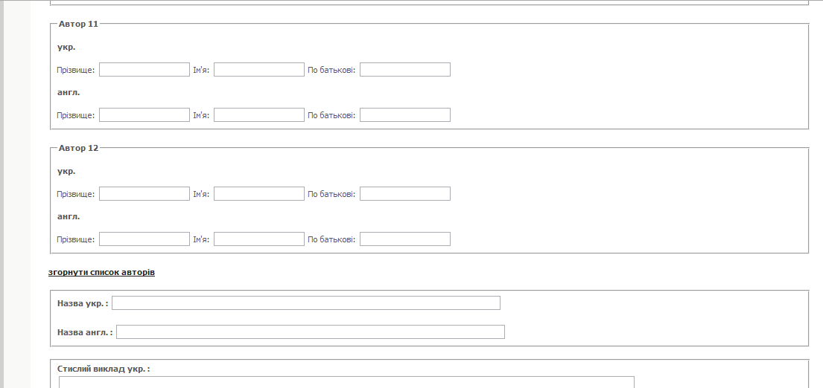

Далее вводится название статьи на украинском и английском языках в поля «назва укр.» и «назва англ.» соответственно.

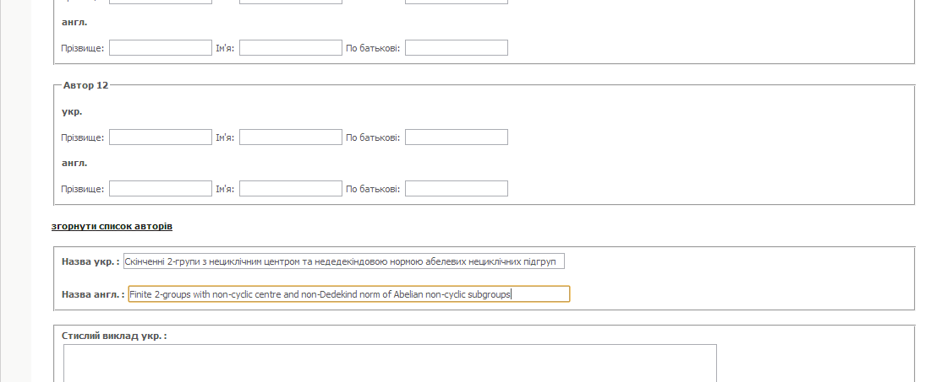

После этого необходимо ввести аннотацию на украинском и английском языках в поля «Стислий виклад укр.» и «Стислий виклад англ.» соответственно.

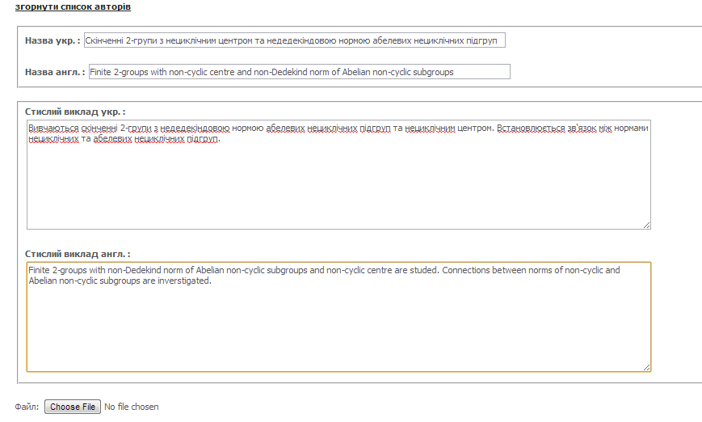

На этом этапе вся информация про статью введена. Теперь остается только выбрать pdf файл для загрузки. Для этого необходимо нажать кнопку “Choose File”, расположенную после полей ввода аннотации. Появится диалоговое окно выбора файла. После того, как файл для загрузки выбран, он высветится справа от кнопки выбора файлов.

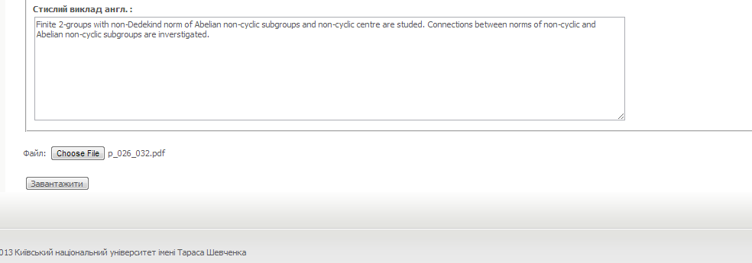

Теперь необходимо загрузить статью в базу данных. Для этого надо нажать кнопку «Завантажити», расположенную ниже кнопки выбора файла.

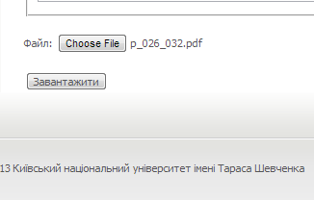

Программа проверит правильность заполнения полей, и, если ошибок не обнаружено, загрузить статью в базу данных. В этом случае появится сообщение о том, что статья успешно загружена.

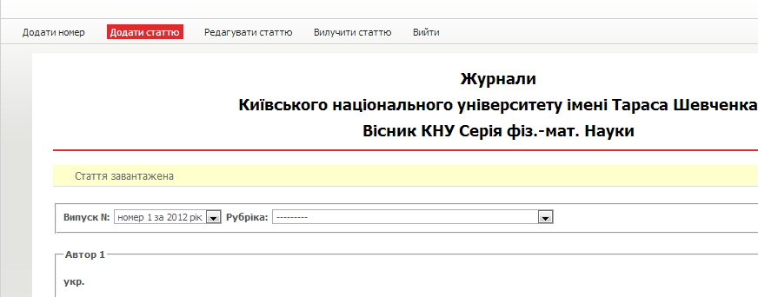

В случае обнаружения ошибок, появится соответствующее сообщение, и, статья в базу данных добавлена не будет. Например, если не указана рубрика и ФИО первого автора, то будут выведены следующие сообщения.

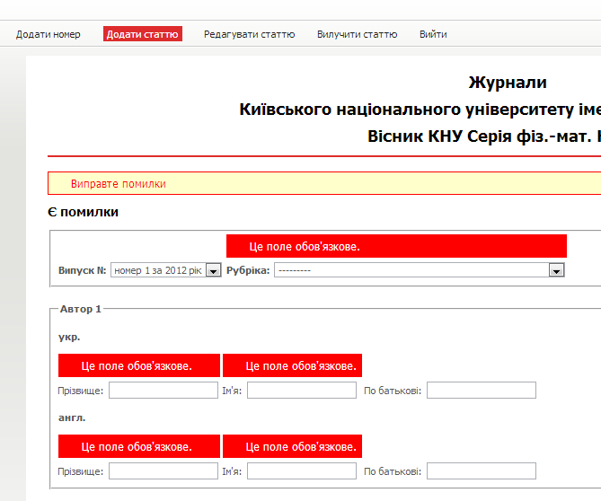

В этом случае следует исправить ошибки и повторно нажать клавишу загрузки статьи.

# Изменение статьи

Следует понимать, что программа не может проверить все возможные ошибки, в частности, орфография не проверяется. Если при добавлении статьи были допущены ошибки, то следует перейти на пункт меню «Редагувати статтю».

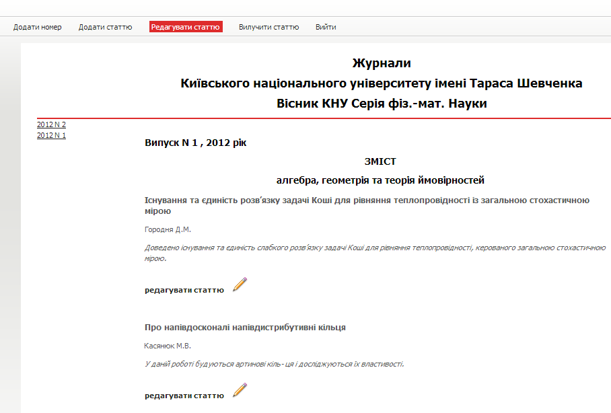

В этом режиме можно исправлять ошибки в названии статьи или авторов, добавлять новых авторов, удалять уже существующих авторов, перемещать статьи в другой номер журнала, изменить рубрику статьи или изменить pdf файл, например, записать обновленную версию файла.

При входе в данный режим, в левой колонке выводится список всех номеров журнала. В правой колонке выводится список статей выбранного журнала. По умолчанию выводятся статьи последнего номера журнала. Для выбора другого номера следует кликнуть мышкой на требуемый номер. Для редактирования, надо подвести мышку к требуемой статье и кликнуть на ссылку «редагувати статтю» или на иконку справа от мышки, которые расположены под названием статьи. Программа отобразит форму для редактирования статьи. Внешний вид формы такой же, как и при создании новой статьи. Определить в каком режиме находится программа редактирования, можно по главному меню расположенному вверху. Текущий пункт меню подсвечен другим цветом.

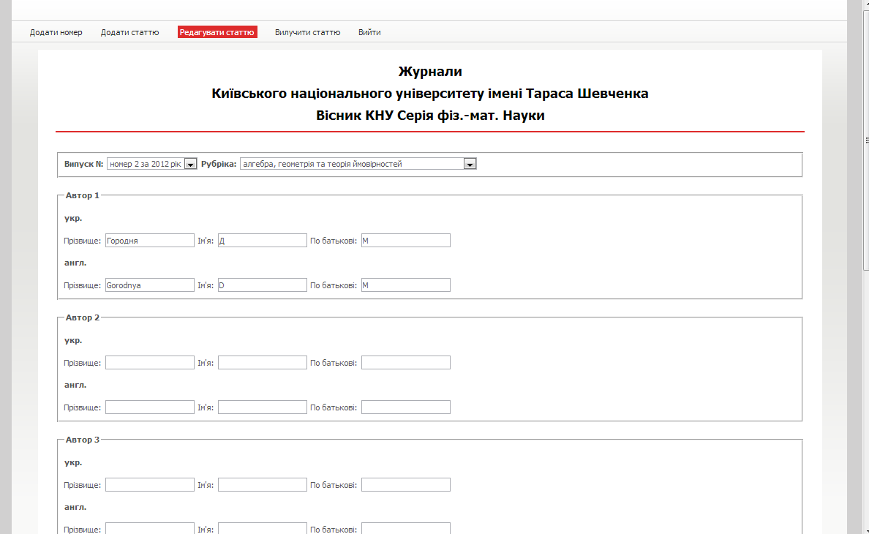

Для исправления ошибки достаточно отредактировать соответствующее поле и нажать кнопку «Завантажити». Для удаления или добавления автора достаточно стереть его или дописать в свободную группу авторов. Для перемещения статьи в другой номер достаточно изменить поле «Випуск N».

После выполнения редактирования обязательно надо нажимать кнопку «Завантажити». В противном случае изменения не будут сохранены. После успешного сохранения изменений соответствующее сообщение выводится на экран

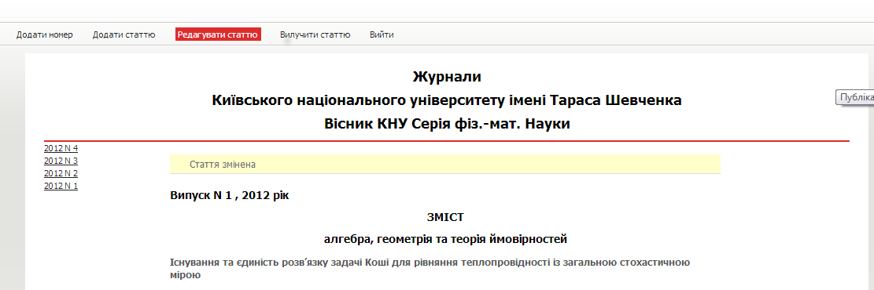

# Удаление статей

Иногда статьи надо удалять. Например, если статья была ошибочно добавлена дважды. Для этого необходимо перейти в пункт меню «Вилучити статтю».

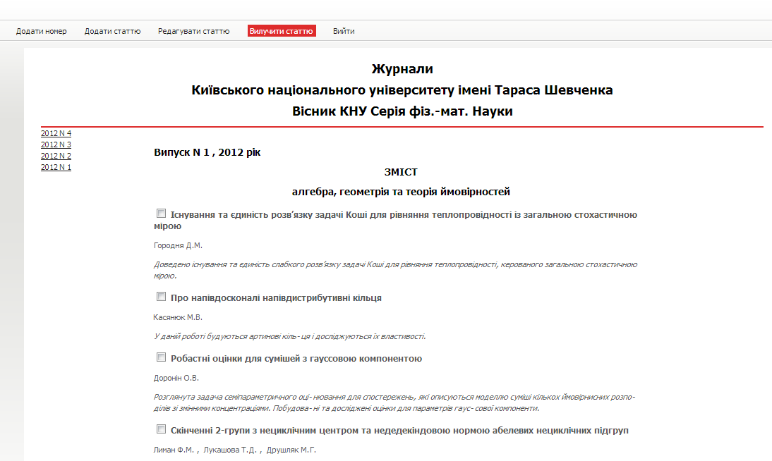

При входе в данный режим, в левой колонке выводится список всех номеров журнала. В правой колонке выводится список статей выбранного журнала. По умолчанию выводятся статьи последнего номера журнала. Для выбора другого номера следует кликнуть мышкой на требуемый номер. Одновременно можно удалить несколько статей, расположенных в одном номере. Следует поставить отметку мышкой около статей, которые требуется удалить.

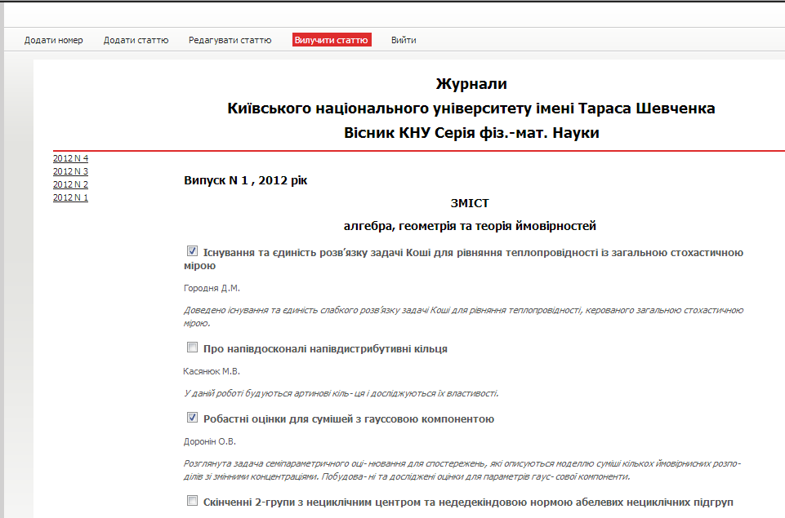

И, затем, нажать кнопку «Вилучити статтю», расположенную внизу

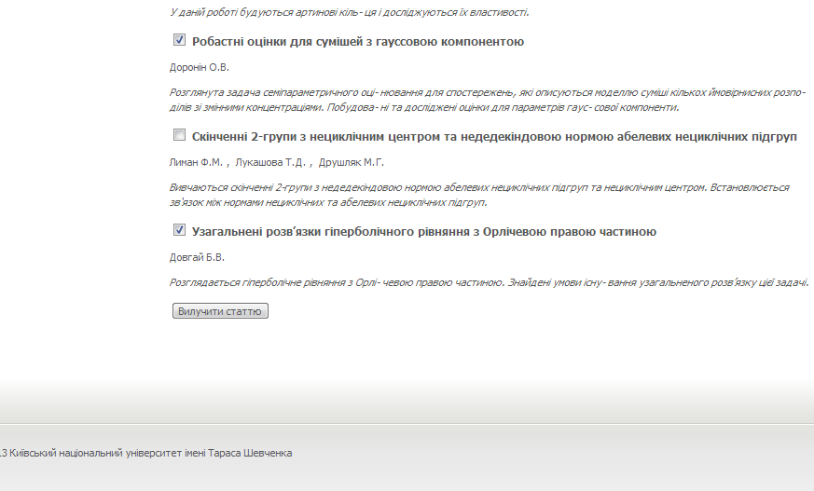

Программа выведет список удаляемых статей и, попросит подтвердить операцию.

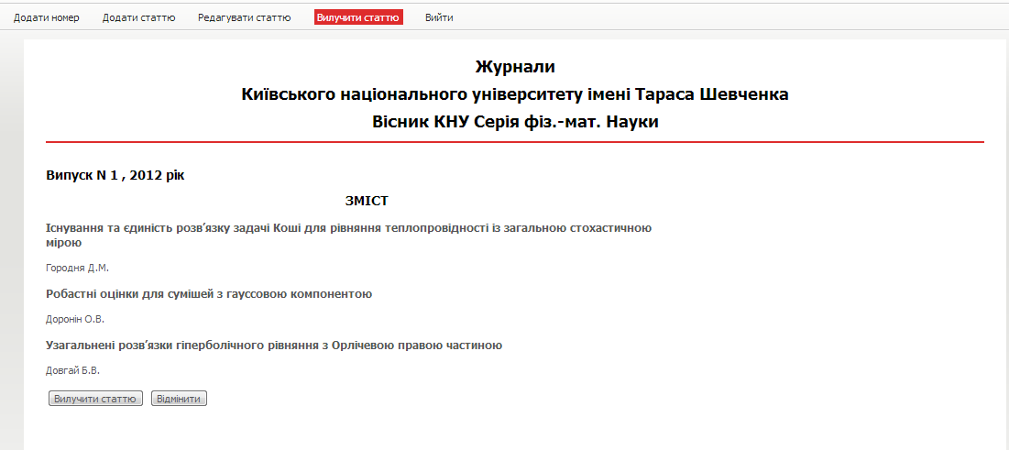

Если нажать кнопку «Вилучити статті», то статьи будут удалены из базы публикаций, соответствующее сообщение появится на экране.

Для отмены удаления необходимо нажать кнопку «Відмінити». Появится сообщение, что операция отменена. Так же, если перейти на любой другой пункт меню, то операция удаления также будет отменена.

# Выход из программы

После окончания работы необходимо выйти из программы. Для этого необходимо кликнуть мышкой на последний пункт меню «Вийти».